糾正案文(公布版)

被糾正機關：嘉義市政府、嘉義市嘉北國民小學。

案 由：嘉義市嘉北國民小學趙前校長以預防家長興訟無法釐清事實為由，逕自於該校1年4班教室裝設監視器監看特定學生，逾越所欲達成維護校園安全之比例原則，侵害教師專業自主及學生隱私，並於110年9月7日召開臨時教師晨會，公然指責陳師經營班務作為並將陳師私人離職理由攤開在眾人面前檢視，案經政風機構調查該會議容有特定目的性及針對性，又於媒體發表不實之裝設監視器原因等言論曲解事實， 衍生網路發言者質疑陳師辭職動機等內容，肇生陳師自戕等重大爭議事件；嗣嘉義市政府教育處提供本事件調查報告形成前之內部文件供被檢舉人趙前校長參閱及修改，調查處理程序洵有重大瑕疵，致外界爭議不斷，且本事件趙前校長經調查認定有「權力濫用」之行政責任，嘉義市政府卻以「校長辭職負起行政責任」為由，不再另予懲處，督辦校長考核及教育管理事項未臻周延，消極怠惰，均有違失，爰依法提案糾正。

事實與理由：
據訴，嘉義市嘉北國民小學（下稱嘉北國小或該校）時任趙校長（下稱趙前校長）以預防家長興訟無法釐清事實為由，未經家長及教師同意下，逕自於該校1年4班教室內強制裝設監視器監看特定學生，並引發後續新進陳姓代理教師(下稱陳師)辭職、臨時教師晨會公審陳師及陳師自戕等重大爭議事件（下稱本事件），該校及嘉義市政府教育處林前處長涉有違失等情。案經調閱法務部廉政署、教育部、勞動部、衛生福利部、行政院人事行政總處、嘉義市政府、嘉義市政府政風處、臺灣嘉義地方檢察署（下稱嘉義地檢署）及嘉北國小等機關卷證資料，於民國（下同）112年10月31日及同年11月24日通知案關證人到院作證，嗣於同年11月13日諮詢學者專家，又於113年2月2日詢問教育部、嘉義市政府、嘉北國小等機關主管暨承辦人員，發現嘉義市政府暨所屬嘉北國民小學於教室內裝設監視器、不當召開臨時教師晨會、將本事件職場霸凌調查報告相關文件供被檢舉人參閱修正及未依法令規定懲處涉「權力濫用」之校長等情，均有違失，糾正之事實與理由如下：

經查，嘉北國小趙前校長為要求陳師說明離職原因，故於110年9月6日晚間10時45分許，親自在教師LINE群組發出9月7日上午召開臨時教師晨會之開會通知，並於臨時教師晨會上要求同仁對陳師離職原因提出質問，其並公然指責陳師經營班務作為形同公審，據嘉義市政府政風處重啟調查後，交由嘉北國小職場霸凌小組調查結果涉有權力濫用。該調查報告指出會議對陳師容有特定目的性及針對性，將私人離職理由攤開在眾人面前檢視，復要求同仁對陳師離職原因提出質問，趙前校長前開作為確有使陳師感到受挫、羞辱與受傷之虞。另趙前校長於媒體表達有「學生遭剪髮事件卻未獲陳師處理」，惟查該事件發生於裝設監視器之後，顯與本事件最初裝設監視器之緣由無涉，趙前校長於媒體發表不實言論且曲解事實，致後續衍生網路發言者質疑陳師辭職動機等網路霸凌內容，繼而發生陳師自戕事件，足證趙前校長未善待同仁，以教師專業自主範圍之班級經營事項，公開指責並無明顯教學不力或不能勝任工作之陳師，其威權領導風格及爭議言論，與民主校園理念不符，言、行均有不當，肇生陳師自戕憾事等重大爭議事件，仍應就其行政違失究責以建立友善的工作環境。然嘉義市政府教育處仍以趙前校長已辭職為由未予懲處，後續督辦校長考核及教育管理事項也未臻周延，均有違失：

嘉義市政府組織自治條例第6條規定，該府教育處掌理國民教育……教育管理等事項。公立高級中等以下學校校長成績考核辦法第7條第2項第4款規定，有下列情形之一，記大過：……「言行不檢，致損害教育人員聲譽，情節重大。」同辦法第5款第2目及第3目規定，有下列情形之一，記過：「有不當行為，致損害教育人員聲譽」、「對偶發事件之處理有明顯失職，致損害加重」。公務員服務法（89年6月30日修正）第5條規定（保持品位義務），公務員應誠實清廉，謹慎勤勉，不得有……損失名譽之行為。同法第6條規定，公務員……不得利用職務上之機會加損害於人。

110年9月6日下午5時30分，陳師以LINE電話向人事主任表達辭職之意願，人事主任告知，最快一個星期即同年9月11日始能離職，嘉北國小趙前校長裁示陳師同年月7日離職，案經人事主任轉告陳師。教育部查復陳師履歷如下：

94年8月1日至96年5月31日○大學諮商中心資源教室輔導員。

96年11月1日至100年7月31日○大學諮輔中心資源教室輔導員。

100年8月1日至109年10月15日○大學學務處書記、辦事員、兼任秘書。

109年12月7日至110年1月20日○國小特殊教育協助人員。

110年2月17日至110年7月13日○國小109學年度長期代理老師。

趙前校長於110年9月6日晚間得知陳師向該校人事單位提出辭職意願後，旋裁示人事單位陳師辭職案於110年9月8日生效。

據訴，110年9月6日（星期一）晚上，趙前校長裁示陳師於隔天（110年9月7日）離職，並認為陳師因裝設監視器而離職，表示要在隔天早上召開臨時教師晨會與代理老師公開面對面講清楚，以免日後各説各話，惟該校教務主任認為星期三就有例行教師會議，星期二早上沒有必要召開臨時教師晨會，因此力勸校長再度思考，最後甚至拒絕發出開會通知，成功阻止校長冒然召開臨時晨會並各自返家。趙前校長返家後在晚間10時45分許，在沒有「重大」及「緊急」的情況下，親自在教師的LINE群組，發出臨時教師晨會開會通知，硬把隔天就要離職的陳師逼上會議場上，進行精神折磨與言詞羞辱。陳師於隔天清晨讀取開會通知，並在離職當天上午6時10分許，以當日即將離職，亟需進行班務整理，也約定和同學談話為由請假，趙前校長則回復:「你需要參加」，陳師在開會前亦未被告知要討論何事，因此無法「預作準備」。相關對話內容截圖如下：
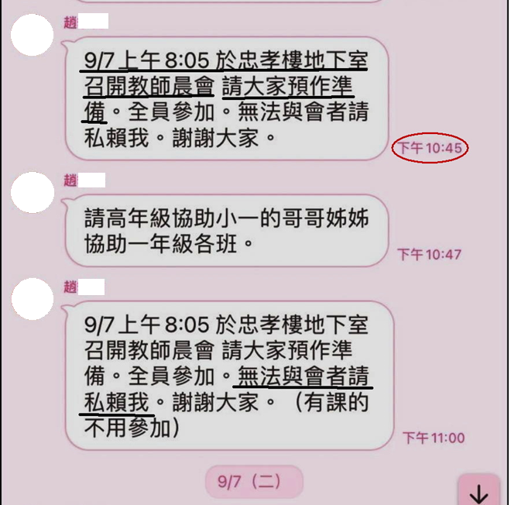
- 趙前校長110年9月6日晚間10時45分許通知翌日上午召開臨時教師晨會
資料來源：陳情人提供。
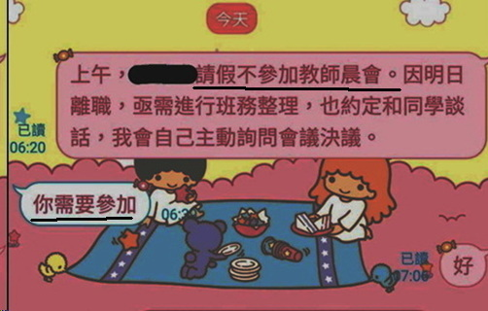
- 陳師110年9月7日因故請假經趙前校長通知其需要參加臨時教師晨會
資料來源：陳情人提供。

本院詢據證人證述，110年9月7日臨時教師晨會一開始趙前校長表示有教師離職，要請其說明原因，如果沒有說明原因，會對校長後續領導威信產生質疑；臨時教師晨會召開前，該校教務主任曾勸說召校長勿召開；趙前校長很強勢，在臨時教師晨會對陳師表示：「妳只能回答是或不是」，並聯合行政主管配合校長說詞，陳師則表示：「你不能這樣規定我，我有表達意見之權利」。另陳訴人提供趙前校長於臨時教師晨會，要求同仁對陳師離職原因提出質問內容，經嘉義市政府確認修正內容，確有趙前校長透過質問護理師、體育教師、事務組長、學年主任及教師等過程，公然指責陳師經營班務作為。另本院詢據嘉義市政府表示，趙前校長是比較強勢的人。

嘉義地檢署就陳師死亡案相驗情形

分案日期：110年9月14日。

結案日期：110年9月30日。

相驗結果：無他殺嫌疑報結。

報驗機關：嘉義市政府警察局第二分局（下稱嘉義二分局）。

案由：中毒性休克。

嘉義二分局後湖派出所偵訊（調查）筆錄摘要：

110年9月13日7時55分……打開房門，發現……妻子面部朝上仰臥在床上，口鼻皆以封箱膠帶密封，床頭櫃旁有大量藥物袋，藥袋內部藥品皆已空，旁邊還放有一封遺書，我立即將封住陳師口鼻之膠帶撕掉，並且大力搖晃陳屍試圖將其喚醒，發現陳師已無呼吸心跳……救護人員約10分鐘到達，並對陳師施以急救，送至嘉義基督教醫院急診室。

陳師於106年在徐○○身心診所診斷心律不整及108年有憂鬱症病史；她平常有在服用徐○○身心診所所開的心律不整及憂鬱症藥物。

陳師於110年9月7日之後，送完兒子上學後會有一段時間行蹤不明……嗣後上網搜尋陳師之前就職的學校，發現先前因為學校事務與該校校長發生意見相左，因此事她提離職後，被校長請到教師晨會公開說明辭職理由，可能在過程中陳師認為她遭到校長羞辱，才萌生自殺念頭。

現場留有一張字條，上面寫道「不要葬禮、不要儀式、不要裝葉克膜、不急救 陳○○」。

本院詢問趙前校長有關其於媒體發言與事實不符部分表示：「錄影、錄音資料媒體有變造過」。惟經本院勘驗驗嘉義市政府提供案關媒體報導內容，趙前校長發言段落，查無上開遭變造之情形，趙前校長表示媒體報導經變造等情，尚難採認。本事件發生時嘉義市政府教育處時任林處長則表示，趙前校長如果認定媒體報導不實，應該直接去找媒體澄清報導。媒體報導影音譯文及趙前校長於與事實不符之發言情形摘列如下：
- TVBS新聞110年9月11日報導影音檔逐字稿
發言者 | 發言內容
記者 | 嘉義市某國小教室角落，裝了監視器，教學過程或是學童有狀況都拍一清二楚，奇怪的是整間學校就這一間教室有監視鏡頭，其他教室都沒有。代理女老師認為不受尊重，為此提離職。
代理教師 | 不尊重的部分，就是她到班級裝監視器沒有事先告知。那她的理由是說她太忙了，她也有跟我道歉。
記者 | 女老師說教室裝監視器之前沒被告知，她向校長表達不滿。但是校長確說不需要通知家長，還責怪她不裝監視器，出事行政單位都不會管，你自己處理。事後她提離職，臨時教師晨會上還被要求說明原因。
校長 | 她的班上從開學第1天的第1節課，就有8，9個學生經過20分鐘沒有進到教室。最後一天服務的時候，也發現有同學的頭髮，被其他同學剪掉了，老師也沒有處理跟回報。
記者 | 校方澄清，開學當天有一堂課，學生20分鐘都沒進教室，老師也沒有處置，加上曾有家長跟學校有糾紛，擔心家長又來找麻煩，才會裝監視器。嘉義市教育局則說，已經收到女教師的陳情，將會瞭解調查。TVBS新聞記建亨嘉義報導。
資料來源：嘉義市政府提供影音檔附卷。

據教育部表示：「查嘉義市政府112年11月23日函復說明，『剪髮事件』與本案並無因果關係，該校裝設該臺監視器後恰好該班發生剪髮事件」。嘉義市政府政風處重啟調查後，決議就職場霸凌部分交由嘉北國小成立職場霸凌調查小組委外學者專家進行調查，其中就「趙前校長臨時教師晨會不當言行」、「接受媒體訪問不實陳述內容」之調查情形及結果摘列如下：（略）。

證人另證述：「110年9月11日趙前校長在特定媒體用9月7日後發生的剪頭髮事件，合理化9月4日裝設監視器的事情，倒果為因，混淆時序；剪頭髮的事件陳師根本不知情，趙前校長猶如『將髒水潑在她身上』；裝設監視器是趙前校長一意孤行，她表示特定家長很難搞，並點名1年4班體育老師，告知：『體育課一定要在有監視器的地方上。』該班級體育課都在中廊上，不能到操場；趙前校長裝監視器是因為某特定學生，但是她又不能公開講，所以將責任推給陳師；校方既然知道有特定問題學生，又將其配給新到校任職之教師，將燙手山芋給新到校教師，又這樣對待她，真的很不公平。」本事件引發網路大量討論，另有發言者認為該校裝設監視器並無侵害隱私權，繼而質疑陳師辭職動機，後續發生陳師自戕事件：
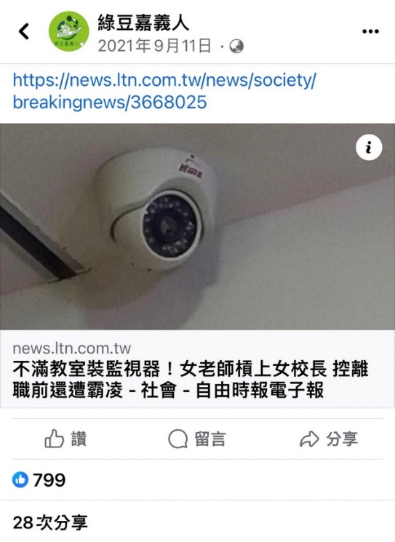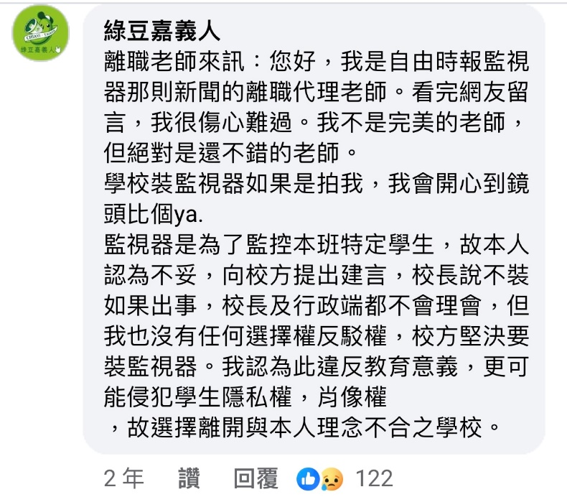
- 本事件引發網路大量討論情形圖
資料來源：教育部提供。

本院諮詢學者專家指出，趙前校長召開臨時教師晨會公開指責陳師、於媒體不當發言及威權領導風格，已生爭議。相關意見摘列如下：

趙前校長召開臨時晨會，長達20分鐘，以對質方式進行，對代理教師是一個羞辱；主管機關允宜瞭解趙前校長歷次召開教師晨會之程序及方式。

校長公然在媒體上表示，裝設監視錄影器是因為代理教師教學不力，但其實這不是主因，類似在帶風向、掩蓋這件事情，層層的壓力走上絕路，對於這件事，教育現場喜歡息事寧人、掩蓋。

嘉義市政府教育處處理讓家屬失望，鏡週刊幫他揭露事實，惟目前尚無懲處，隔年另有消息趙前校長要回任校長，家長期間都低調蒐證，趙前校長則利用地方勢力要回任。

類似案件媒體曝光後校長以教師教學不力為理由，案件曝光後污名化代理教師，黑數跟不敢站出來的教師很多。

校長說謊這件事是很明確的，公審陳師也是很明確的，不當設置監視器也是明確的，羞辱陳師叫他不用來也是明確的，校長在執行職務時是公務員，允應適用公務員服務法。

本事件趙前校長應該是權威人格，不太會認為自己會做錯事，不容易聽進別人批評，如果別人批評他，就一定要講到贏為止；選出這種校長對學校老師其實是不好的，目前學校教師特質有多元化，如果用權威領導，可能會導致教師受不了。

嘉北國小職場霸凌調查小組調查結果結論與建議摘述如下︰

結論︰校長在臨時教師晨會上與陳師對質之行為，實屬權力濫用，並造成陳師感到羞辱及受傷。惟職場霸凌尚有「持續性」之要件需要考量，亦即等情況長時間、反覆不斷發生，始構成職場霸凌，會議過程20分鐘與「持續性」之要件仍有落差，進而認定校長所為，不成立職場霸凌。

建議︰即便不構成霸凌事件，亦應向校長追究相關之行政違失，以建立友善的工作環境。

據嘉義市政府110年12月30日、111年5月17日、111年6月8日及111年7月15日函查復略以：「趙前校長於110年9月14日請辭校長職務，其仍具教師本職身份，爰依據國民教育法規定辦理回任教師事宜。另考量該府推動教育業務所需，於110年9月27日借調前校長為該市課程督學，至該府教育處協助教育相關業務。考量前校長於事件發生後即請辭校長職務，負起本事件行政責任，爰暫不予移交考核委員會考核。」

綜上，嘉北國小趙前校長為要求陳師說明離職原因，故於110年9月6日晚間10時45分許，親自在教師LINE群組發出9月7日上午召開臨時教師晨會之開會通知，並於臨時教師晨會上要求同仁對陳師離職原因提出質問，其並公然指責陳師經營班務作為形同公審，據嘉義市政府政風處重啟調查後交由嘉北國小委外職場霸凌小組調查結果涉有權力濫用。該調查報告指出會議對陳師容有特定目的性及針對性，將私人離職理由攤開在眾人面前檢視，復要求同仁對陳師離職原因提出質問，趙前校長前開作為確有使陳師感到受挫、羞辱與受傷之虞。另趙前校長於媒體表達有「學生遭剪髮事件卻未獲陳師處理」，惟查該事件發生於裝設監視器之後，顯與本事件最初裝設監視器之緣由無涉，趙前校長於媒體發表不實言論且曲解事實，致後續衍生網路發言者質疑陳師辭職動機等網路霸凌內容，繼而發生陳師自戕事件，足證趙前校長未善待同仁，以教師專業自主範圍之班級經營事項，公開指責並無明顯教學不力或不能勝任工作之陳師，其威權領導風格及爭議言論，與民主校園理念不符，言、行均有不當，肇生陳師自戕憾事等重大爭議事件，仍應就其行政違失究責以建立友善的工作環境。然嘉義市政府教育處仍以趙前校長已辭職為由未予懲處，後續督辦校長考核及教育管理事項也未臻周延，均有違失。

本案趙前校長經調查認定有「權力濫用」之行政責任，嘉義市政府卻以「校長辭職負起行政責任」為由，不再另予懲處，未依「公立高級中等以下學校校長成績考核辦法」第7條平時考核規定之懲處方式，妥適追究趙前校長責任，且趙前校長事後參加該縣其他學校校長遴選，致衍生外界質疑處理不公及包庇之嫌，有損民眾對教育行政機關公正性之期待，消極怠惰，核有違失。本院審酌趙前校長前述行為，有違公務員服務法及校長成績考核辦法，然嘉義市政府對其違失行為之究責顯未符比例原則，應參照新訂之《國民小學及國民中學校長不適任事實調查處理辦法》重新檢討議處：

行政程序法第4條規定，行政行為應受法律及一般法律原則之拘束（依法行政原則）。同法第10條規定，行政機關行使裁量權，不得逾越法定之裁量範圍，並應符合法規授權之目的（裁量禁止濫用原則）。行政訴訟法第201條規定，行政機關依裁量權所為之行政處分，以其作為或不作為逾越權限或濫用權力者為限，行政法院得予撤銷。公務員服務法第1條規定，公務員應恪守誓言，忠心努力，依法律、命令所定執行其職務。同法第6條規定，公務員不得假借權力，以圖本身或他人之利益，並不得利用職務上之機會加損害於人。同法第7條規定，公務員執行職務，應力求切實，不得畏難規避，互相推諉或無故稽延。

據訴，嘉義市市長將本事件發交政風室調查，最後轉交嘉北國小成立「職場霸凌陳情案件調查小組」進行調查，調查結果認定校長濫用職權羞辱陳師，並建議追究行政違失責任。但教育處自創法規之外的理由，逕自認定「校長下臺已經負起行政責任，不再另予懲處」，玩法弄權輕縱校長，視法律於無物，嚴重破壞獎懲制度。

本院詢問嘉義市政府教育處現任郭處長表示， 有關嘉北國小職場霸凌調查結果顯示並未構成權力濫用。惟本事件經嘉義市政府政風處調查後，函請該校召開職場霸凌申訴評議委員會，由學該校遴聘教育、法律及諮商輔導等相關專家學者組成調查小組(成員係為現職大學教育學系教授、現職大學心理學系教授及律師)，就「110年9月7日學校召開臨時晨會等情事是否涉有職場霸凌」進行相關調查作業，對陳師於開學期間至離職前（110年9月1日起至9月7日)所發生事件進行審認，並於111年3月23日函報嘉義市政府調查結果：「趙前校長在臨時教師晨會上與陳師對質之行為，實屬權力濫用，並造成陳師感到羞辱及受傷……」。

本院111年6月20日函詢嘉義市政府，該府表示趙前校長於110年9月27日起回任教師，其考核事項後續以教師成績考核辦法辦理，並於ll1年6月l3日輔教課字第1111510588號函請辦理考核學校併同考量該案件情形進行成績考核。相關內容摘列如下：
- 本事件嘉義市政府對趙前校長行政究責及考核情形說明表
相關文號 | 函文要旨 | 函文內容
本院111年6月20日院台業參字第1110702939號函 | 請嘉義市政府續處函復本院。 | 該校長於事件發生後即請辭校長職務，負起本事件行政責任，爰貴府暫不予移交考核委員會考核。有關校長請辭職務是否等同行政究責？不予移交、暫不予移交及移交考核委員會之適用條件、決議方式及法令依據為何？本事件後續仍需否移交考核委員會考核？
嘉義市政府111年7月15日府教課字第1111512982號函 | 本事件案後續處理情形，復如說明，請查照。 | 該校前校長請辭校長職務後之處理情形：  (一)查公立高級中等以下學校校長成績考核辦法第2條規定略以，校長成績考核類別及方式分別為年終成績考核、另予成績考核，以等第評定之，以及平時考核，以獎懲功過、嘉獎、申誡方式為之，爰校長相關考核及獎懲係依據上開法規辦理。又同辦法第3條規定，校長任職至學年度終了屆滿1學年者， 應予年終成績考核，不滿1學年而連續任職已達6個月者，另予成績考核。但校長於考核年度內有公務員懲戒法第2條各款規定情事之一或教育人員任用條例第31條第1項各款規定情事之一，經依法定程序予以撤職、解聘或免職者，不再辦理年終成績考核或另予成績考核。復查該校前校長於110學年度任職未滿1學年，亦未滿6個月，爰其狀況不適用校長成績考核辦法辦理年終考核及另予成績考核。  (二)又該校長於110年9月27日起回任教師，其考核事項後續以教師成績考核辦法辦理。該府業於ll1年6月l3日輔教課字第1111510588號函請辦理考核學校併同考量該案件情形進行成績考核。
資料來源：本院111年6月20日院台業參字第1110702939號函、嘉義市政府111年7月15日府教課字第1111512982號函。

復據教育部及嘉義市政府說明，趙前校長於110年9月14日陳師輕生致死後，旋即請辭校長職務，其仍具教師本職資格，爰經嘉義市政府教育處借調為該市課程督學，復依據國民教育法規定辦理回任教師事宜。趙前校長於110學年度任職未滿1學年，亦未滿6個月，爰不適用校長成績考核辦法辦理年終考核及另予考績。嘉義市政府業函請辦理考核學校併同考量該案件情形進行成績考核。考量前校長於事件發生後即請辭校長職務，負起本事件行政責任，爰暫不予移交考核委員會考核。另本院詢問嘉義市政府教育處林前處長表示：「本事件攸關1條人命，不能不做任何行政處分，爰將趙前校長做調離現職之處置」

因嘉義市政府遲未依「公立高級中等以下學校校長成績考核辦法」第7條規定之懲處方式，追究趙前校長責任，本院再函詢教育部，本事件趙前校長經認定有「權力濫用」之行政責任。教育部回復說明如下：「為健全不適任校長之調查處理機制，該部112年6月21日修正發布之國民教育法第17條第1項:『學校校長有不適任之事實者，公立學校校長，由各該主管機關依法解除職務、改任其他職務或為其他適當之處理；私立學校校長，由學校法人董事會依法解除職務、改任其他職務或為其他適當之處理。』辦理。又查國民教育法第17條第2項: 『前項不適任事實之認定、處理方式及其他相關事項之辦法，由中央主管機關定之。』為明確規範校長有不適任事實之調查及處理流程，以維護校園安寧及教育品質，該部國教署刻正邀集專家學者及相關團體研議『國民小學及國民中學校長不適任事實調查處理辦法』，以供各地方政府依循辦理；本案趙前校長違失責任之論處，係由嘉義市政府就不適任校長事項，依據教育人員任用條例、公立高級中等以下學校校長成績考核辦法等相關規定妥處。」教育部國教署蔡組長於本院詢問時則表示，如果政風機構報告顯現有應處理未處理之情事，建議嘉義市政府應依相關規定辦理。

本院詢據證人證述：「調查的督學跟校長都是認識的，當然是從輕處理，嘉義市政府應該要考慮到這些事情，應該要找外縣市人員調查。打電話到教育處問都表示調查中。學校教師就認為欺負同仁後，還能繼續任職，忿忿不平；學校在行政會議上都叫我們不要再討論，表示教育處督學會到校找麻煩。」本院諮詢學者專家指出，本事件調查小組都是自己人。另據公立高級中等以下學校校長成績考核辦法第7條第2項第5款第2目及第3目規定，「有不當行為，致損害教育人員聲譽」（說謊曲解監視器裝設原因）、「對偶發事件之處理有明顯失職，致損害加重」（未妥善處理陳師離職），趙前校長於本事件之行為，適用上開規定均有該當性。

嗣本院詢問本事件發生時嘉義市政府教育處時任林處長則表示：「趙校長於本事件發生後出來參加遴選，陳師姨丈召開記者會，引發媒體報導，不知道趙前校長為何會馬上出來參加其他國民小學的校長遴選」等語。趙前校長則表示：「長官透過層層管道叫我不要遴選校長，這不是懲處嗎？遴選委員會、校長、處長、市長，不讓我擔任校長，這不是處罰嗎？我要參加遴選之前，每個學校都拿到家屬版調查報告」等語。教育部說明：「國民教育法第9條規定，主管機關經查明校長確實有不適任事實，應予改任或為其他適當處理，修法後會有子法處理不適任校長，會訂明主管機關接獲相關檢舉後，地方政府會經由校長事件處理會議審議，未來將強化相關程序；校長受到公眾批評時，召開校長考核會議令其離開現職，這是一般性的做法；本事件趙前校長受到指示請辭，這是危機處理的方式，倘未來訂定校長事件處理法，對於程序將更為完備；相關辦法尚未通過，預計在今113年6月公布新法，將有明確的調查程序。」經查《國民小學及國民中學校長不適任事實調查處理辦法》業已於113年5月10日頒布，本案應參照相關法規重新檢討議處趙前校長。

綜上，本案趙前校長經調查認定有「權力濫用」之行政責任，嘉義市政府卻以「校長辭職負起行政責任」為由，不再另予懲處，未依「公立高級中等以下學校校長成績考核辦法」第7條規定之懲處方式，妥適追究趙前校長責任，且趙前校長事後參加該縣其他學校校長遴選，致衍生外界質疑處理不公及包庇之嫌，有損民眾對教育行政機關公正性之期待，消極怠惰，核有違失。本院審酌趙前校長前述行為，有違公務員服務法及校長成績考核辦法，然嘉義市政府對其違失行為之究責顯未符比例原則，應參照新訂之《國民小學及國民中學校長不適任事實調查處理辦法》重新檢討議處。

按嘉義市政府教育處提供本事件被檢舉人趙前校長參閱及修改調查報告形成前之內部文件，屬政府機關內部單位之擬稿或其他準備作業，應限制公開或不予提供之。另據嘉義市政府及嘉北國小職場霸凌事件相關處理規定，對於霸凌事件相關之情事，相關人員負有保密義務。惟嘉義市政府教育處提供「嘉北國小代理教師辭職案說明報告（110年9月27日）」初稿供被檢舉人趙前校長參閱及修改，調查處理程序洵有重大瑕疵，另有4個不同版本之初步調查結果說明報告在外流傳，致外界爭議不斷。嘉義市政府未續行釐清該府教育處林前處長等相關公務人員責任，亦未研議將洩密情事移送檢察機關偵辦，核有違失：

政府資訊公開法第18條規定略以，政府機關作成意思決定前，內部單位之擬稿或其他準備作業，應限制公開或不予提供之。另嘉北國小職場霸凌防治申訴及調查處理要點第9點規定，調查委員及其他相關人員，對於霸凌事件相關之情事，負有保密義務。嘉義市政府職場霸凌防治申訴及調查處理要點第8點第4款規定，調查委員及其他相關人員，對於與霸凌事件相關之情事，負有保密義務。刑法第132條規定，（第1項）公務員洩漏或交付關於中華民國國防以外應秘密之文書、圖畫、消息或物品者，處3年以下有期徒刑。（第2項）因過失犯前項之罪者，處1年以下有期徒刑、拘役或9千元以下罰金。同法第241條規定，公務員因執行職務知有犯罪嫌疑者，應為告發。公務員服務法（89年6月30日修正）第4條第1項規定，公務員有絕對保守政府機關機密之義務，對於機密事件，無論是否主管事務，均不得洩漏；退職後亦同。同法第7條規定，公務員執行職務，應力求切實，不得畏難規避，互相推諉或無故稽延。

據訴，嘉義市政府教育處及林前處長違法失職情事：

陳師輕生後，嘉義市政府教育處林前處長電請家屬參加會議，在會議中一再保證會對事件進行公正調查，並哭訴哀求家屬協助教育處渡過難關。但風潮過後卻變臉，違背對家屬的承諾，對家屬提出的證據不理不睬，向議會提出一份「偏袒校長、調查草率、不公不義」的報告。對家屬催辦陳情案依法回覆的訴求，也跳針式的答覆「校長下臺了沒」傷害家屬的感情，破壞人民對政府的信賴。

嘉義市政府教育處送給議會報告，事先送給校長審閱批改，違反公正原則，報告內容避重就輕、掩蓋真相、偏離事實，蓄意偏袒校長，甚至引用未經查證的不實資訊嘲諷死者，完全泯滅人性，極不尊重生命價值。報告經詳細審視調查分析，共有六大違失事項:

擅改標題，自欺欺人，不敢面對問題正視陳師輕生事件。

報告調查範圍僅限陳師最早的2份陳情案，刻意隱瞞後面2件陳情案件，企圖吃案掩蓋真相。

報告總共有4個版本，版本一改再改，愈改愈陝隘，愈改愈偏頗，最後送給議會的版本，捨棄相對詳盡、公正的版本，採用一個偏袒校長、嘲諷死者、不公不義的報告，傷害政府公信力。

送給議會的報告先送趙前校長審閱批改，違反程序正義及利益迴避原則，破壞報告的公正性。

報告引述未經查證的不實訊息，對死者嘲諷污衊，完全泯滅人性，背棄尊重生命的教育理念與價值。

報告內容「避重就輕掩蓋真相」、「調查草率悖離事實」、「處心積慮偏袒校長」︰

嘉義市議會總質詢時，7名議員針對教育處未妥善處理陳師陳情案，以及調查報告內容空洞無章提出嚴厲的批評，並要求重啟調查，嘉義市政府教育處林前處長在答詢時表現出權力的傲慢，並公然說謊。

市長將本事件發交政風室調查，最後轉交嘉北國小成立「職場霸凌陳情案件調查小組」進行調查，調查結果認定校長濫用職權羞辱陳師，並建議追究行政違失責任。但嘉義市政府教育處自創法規之外的理由，逕自認定「校長下臺已經負起行政責任，不再另予懲處」，玩法弄權輕縱校長，視法律於無物，嚴重破壞獎懲制度。

嘉義市政府教育處對陳師及家屬的陳情案，以被動、消極的心態處理，以推拖拉的方式糊弄陳情人，經過6個月後才正式答覆草率結案。

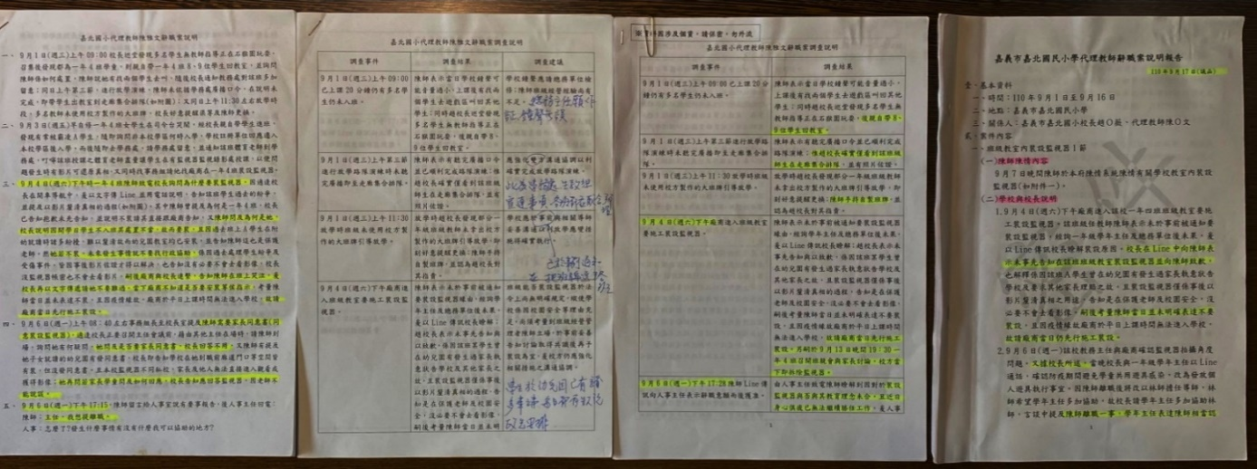
針對本案有4個不同版本之初步調查結果說明報告在外流傳，案經比對 「趙前校長筆跡」與「調查報告第2版本筆跡」，部分文字書寫習慣特徵、筆畫細微特徵雷同：
- 本事件調查報告形成前之內部文件（4個不同版本）
資料來源：陳訴人表示由嘉義市議會蔡前議員提供。
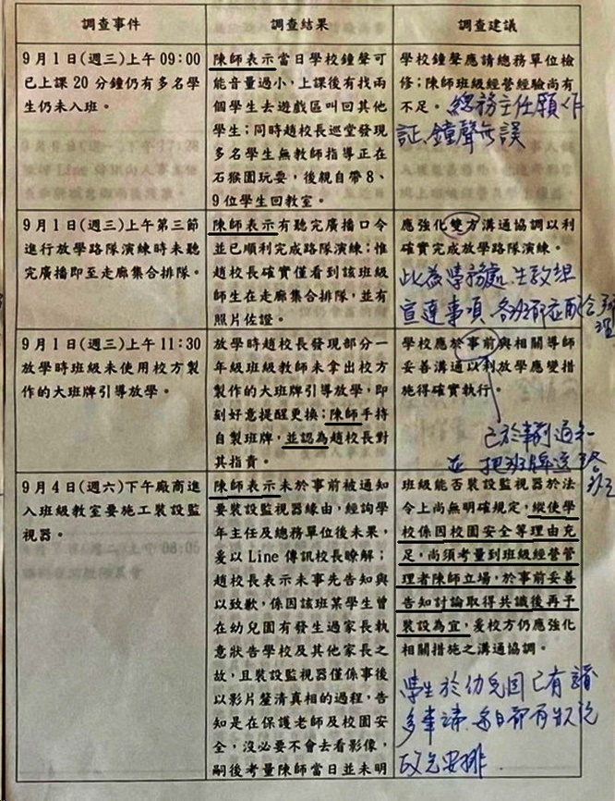
- 本事件疑經趙前校長註記內文版本之調查報告形成前之內部文件
資料來源：陳訴人表示由嘉義市議會蔡前議員提供。
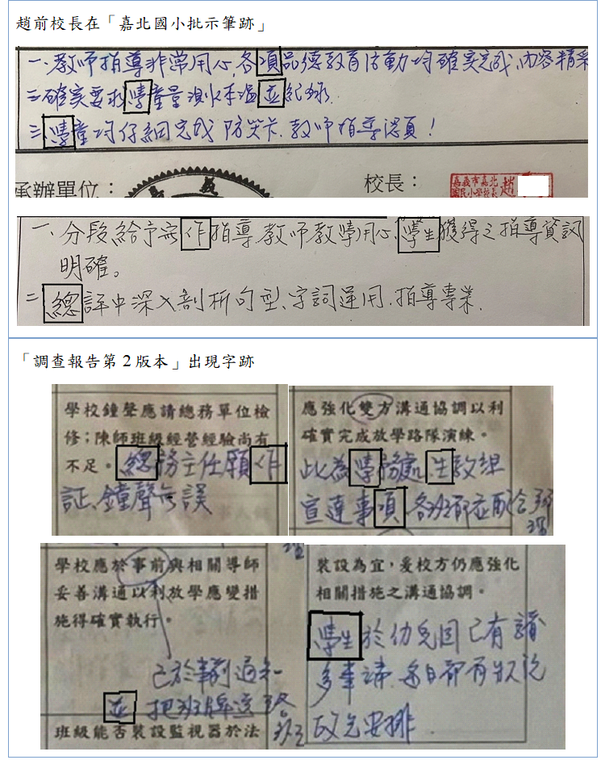
- 「趙前校長筆跡」與「調查報告第2版本筆跡」比對圖
資料來源：陳訴人表示由嘉義市議會蔡前議員提供。

本院詢問時，提示上開本事件調查過程之內部文件（內文經趙前校長註記版本），請嘉義市政府教育處張科長（時任科員）、趙前校長確認，相關註記內容是否為趙前校長修正之筆跡，趙前校長表示確實係其字跡，張科長則表示：「有看過本院提供的這份資料，但是當時是沒有註記的；另有提供『嘉北國小代理教師辭職案說明報告（110年9月27日）』給趙前校長；該份有註記的表格非嘉義市政府提供，也不清楚是什麼，另是請趙前校長確認其提供文字是否正確」。趙前校長另表示：「其辭職後張科長（時任科員）有找過她，並提供『嘉北國小代理教師辭職案說明報告（110年9月27日）』，她拿過來時家長會長及陳師姨丈也在場」。
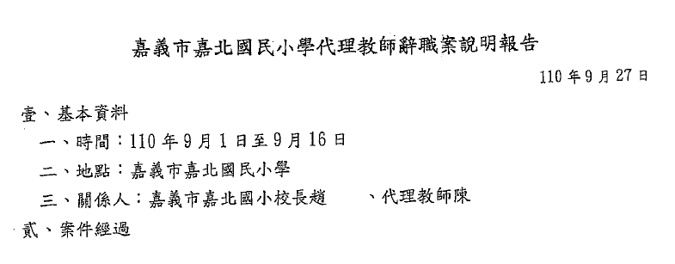
- 嘉北國小代理教師辭職案說明報告（110年9月27日）
資料來源：趙前校長於本院113年2月2日詢問時提供。

有關本事件調查過程產生之調查報告初稿是否應為一般公務機密或屬依法應秘密之文書、圖畫、消息或物品，詢據教育部尚未實質認定，僅說明略以：

旨案調查報告係嘉義市議會以110年9月22日府民行字第1105025147號函請嘉義市政府提供，爰嘉義市政府以110年10月12日府教課字第1101517603號函復嘉義市市議會有關本案事件說明報告。

經與嘉義市政府承辦人電話聯繫，旨案調查係依行政程序法相關規範辦理。

查據嘉義市政府政風處調查「質疑調查報告涉有登載不實」、「教育處調查過程給被檢舉人趙前校長審閱並修改報告涉有不公」等過程，發現趙前校長確實檢視調查報告初稿並修改加註，而內部單位之擬稿或其他準備作業，原則應限制公開，因易遭檢舉人質疑調查不公。調查結果相關內容略以：（略）。

就上開違失責任，案經本院詢問嘉義市政府教育處林前處長表示：陳師姨丈敘述的並沒有錯，但是不是4個版本，因為當時議員詢問教育處時，我到蔡議員服務處，簡述大略文字，當時陳師姨丈找多位議員關心此案，議員在質詢上有多次說明，行政機關對議會正式報告，只有1個版本，陳師姨丈會覺得為何文字不一，因為調查報告跟當時給議員的資料會有差異，議員找我去服務處討論此案時，可能有提供資料給陳師姨丈，當時提供給議員的資料，是大致的說明而已，僅是時間上的序列。我也告知陳師家屬，如對行政部門之處理不滿意，另可告發。雖我離開教育行政職務，就當時處理行政過程，嘉義市政府教育處能作事前預防跟事後彌補，我們應該加快教師心理輔導工作，給予行政協助，或許當時做的不夠，如果我能傾全力使用行政手段，辦理研習、教師增能等，每個人都必須要扮演角色一起成長，學校主任要提醒校長，不能做侵犯隱私相關處置，就行政部門而言，盡可能讓老師在學校，有受教權的保護，作事前的預防。

綜上，按嘉義市政府教育處提供本事件被檢舉人趙前校長參閱及修改調查報告形成前之內部文件，屬政府機關內部單位之擬稿或其他準備作業，應限制公開或不予提供之。另據嘉義市政府及嘉北國小職場霸凌事件相關處理規定，對於霸凌事件相關之情事，相關人員負有保密義務。惟嘉義市政府教育處提供「嘉北國小代理教師辭職案說明報告（110年9月27日）」初稿供被檢舉人趙前校長參閱及修改，調查處理程序洵有重大瑕疵，另有4個不同版本之初步調查結果說明報告在外流傳，致外界爭議不斷。嘉義市政府未續行釐清該府教育處林前處長等相關公務人員責任，亦未研議將洩密情事移送檢察機關偵辦，核有違失。
綜上所述，嘉北國民小學趙前校長以預防家長興訟無法釐清事實為由，逕自於該校1年4班教室裝設監視器監看特定學生，顯逾越所欲達成維護校園安全之比例原則，侵害教師專業自主及學生隱私，並於110年9月7日召開臨時教師晨會，公然指責陳師經營班務作為並將陳師私人離職理由攤開在眾人面前檢視，案經政風機構調查該會議容有特定目的性及針對性，又於媒體發表不實之裝設監視器原因等言論曲解事實， 衍生網路發言者質疑陳師辭職動機等內容，肇生陳師自戕等重大爭議事件；嗣嘉義市政府教育處提供本事件調查報告形成前之內部文件供被檢舉人趙前校長參閱及修改，調查處理程序洵有重大瑕疵，致外界爭議不斷，且本事件趙前校長經調查認定有「權力濫用」之行政責任，嘉義市政府卻以「校長辭職負起行政責任」為由，不再另予懲處，督辦校長考核及教育管理事項未臻周延，消極怠惰，均核有違失，爰依憲法第97條第1項及監察法第24條之規定提案糾正，移送嘉義市政府督同所屬確實檢討改善見復。

同前註。
真實姓名及年籍資料詳卷。
同前註。
法務部廉政署112年11月6日廉政字第11200063260號函。
教育部113年1月25日臺教授國部字第1120143056號函。
勞動部113年2月6日勞職授字第1130202661號函。
行政院人事行政總處113年2月2日總處綜字第1130011079號函。
嘉義市政府112年10月24日府教課字第1121520517號函。
嘉義地檢署113年2月29日嘉檢松信110相621字第1139005949號函。
嘉北國民小學113年3月6日嘉市嘉國學字第1130001289號函。
查據嘉義市政府政風處就本事件之調查結果。
嘉北國小110年9月7日臨時教師晨會錄音逐字稿，案經嘉義市政府確認修正後提供本院附卷。
嘉義地檢署110年年度相字第621號。
趙前校長於中天新聞報導發言表示：「有同學回去跟家長講說，他莫名其妙頭髮被人家剪，到後來那件事情一直都沒辦法釐清，才會做監視器」。 趙前校長於表 TVBS新聞報導發言表示：「最後一天服務的時候，也發現有同學的頭髮，被其他同學剪掉了，老師也沒有處理跟回報。」
本院112年10月12日院台調貳字第1120832082號函。
該校109年7月8日校務會議通過實施。
陳訴人表示由嘉義市議會蔡前議員提供。

